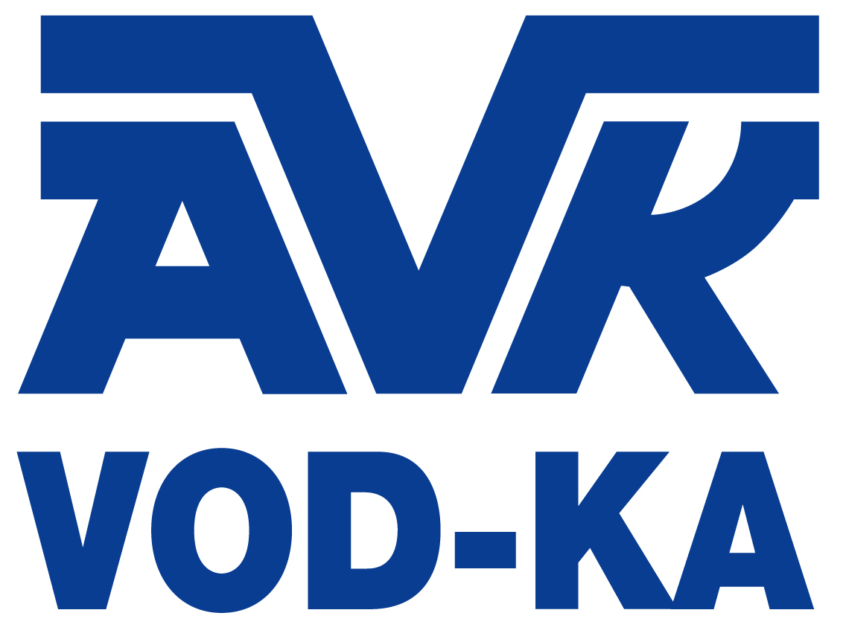

DODATEK č. 2
smlouvy o konsignačním skladu č. KS-2/13/01

PRODÁVAJÍCÍ: AVK VOD-KA a.s. | IČO : 273 43 367
Labská 233/11 | DIČ : CZ 273 43 367
412 01 Litoměřice | Bankovní spojení : ČSOB Litoměřice
Zapsaná v OR u KS Ústí n.L. oddíl B, vložka 1877 | Číslo účtu : 219166988/0300

zastoupená ředitelem společnosti Ing. Petrem Kuželou

a

KUPUJÍCÍ: CHEVAK Cheb, a.s.  Tršnická 4/11 | IČO : 497 87 977  DIČ : CZ 497 87 977
350 02 Cheb | Bankovní spojení : Komerční banka Cheb
Zapsaná v OR u KS v Plzni, oddíl B, vložka 367 | Číslo účtu : 14 102 331/0100
zastoupená předsedou představenstva Ing. Steffenem Zagermannem

uzavírají dnešního dne tento dodatek č. 2

I. Předmět dodatku

- Prodávající a kupující se dohodli na rozšíření odstavce IX o nový bod, jehož znění je následující :
- Při překročení ročního nákupu ve výši xxx mil Kč poskytne prodávající kupujícímu roční objemový bonus ve výši xxx % z celkového objemu ročního nákupu kupujícího. Rozhodné období pro výpočet ročního objemového bonusu je vždy od 1.10. do 30.9. roku následujícího
- Roční objemový bonus je splatný na základě faktury vystavené kupujícím, splatnost faktury je 30 dní.

II. Trvání dodatku

- Tento dodatek se uzavírá na dobu neurčitou s účinností od 1.10.2017.

III. Ostatní ujednání

- Dodatek lze měnit či doplňovat pouze písemnou formou.
- Smluvní strany prohlašují, že tuto smlouvu uzavřely svobodně a vážně, což stvrzují svými podpisy.
- Tato smlouva je vyhotovena ve dvou stejnopisech, z nichž každá smluvní strana obdrží po jednom.
- Všechny ostatní body a ujednání ze smlouvy č. KS-2/13/01 a jejich dodatků zůstávají v platnosti v nezměněné podobě.

V Litoměřicích dne .................. V Chebu dne……………………………………

_________________________ ___________________________

Ing. Petr Kužela Ing. Steffen Zagermann, předseda představenstva
AVK VOD-KA a.s. CHEVAK Cheb a.s.

